Соседи!
Рядом с музеем-заповедником «Коломенское» планируется строительство транспортно-пересадочного узла (ТПУ)! «Территорию парка уже сократили на 0,34 га», - сообщает РБК.
В данный момент проект готовят к общественным слушаниям для того, чтобы представить его на «суд жителей» Нагатино. Но мы уже знаем, как под видом согласования с жителями, а иногда даже якобы по их просьбе, впихивают в район невесть что, разрушая самые его основы.
МЫ БУДЕМ ТРЕБОВАТЬ, ЧТОБЫ В СОСТАВЕ ТПУ СТРОИЛИ ТОЛЬКО ОБЪЕКТЫ ТРАНСПОРТНОЙ ИНФРАСТРКУТУРЫ! НИКАКИХ ДОМОВ, НИКАКИХ ОФИСНЫХ И БОЛЬШИХ ТОРГОВЫХ ЦЕНТРОВ! И ТРЕБОВАТЬ, ЧТОБЫ ДЕЙСТВИТЕЛЬНОЕ МНЕНИЕ ЖИТЕЛЕЙ НАШЕГО РАЙОНА УЧИТЫВАЛОСЬ!
МЫ ПРОТИВ ИЗЪЯТИЯ ТЕРРИТОРИЙ У ПАРКА КОЛОМЕНСКОЕ В ЛЮБОМ ОБЪЕМЕ.
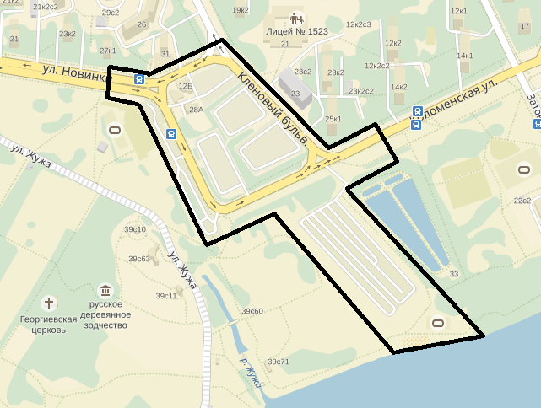 | Вы можете:  - Подать свои электронные возражения в органы власти. Это займет 10 минут.  - Распространить информацию среди своих друзей, знакомых и соседей.  - Раздать листовки.  - Подписать обращения у соседей.  - ОБЯЗАТЕЛЬНО участвовать в публичных слушаниях. Дата и место будут объявлены дополнительно.
НУЖНЫ ТЫСЯЧИ ОБРАЩЕНИЙ, ЧТОБЫ НАС УСЛЫШАЛИ В:
- Префектура ЮАО http://uao.mos.ru/reception/
- Приемная Правительства Москвы. Выбрать «Правительство Москвы». https://www.mos.ru/feedback/individual
- Приемная Президента РФ. Выбрать «В электронную приемную Президента РФ», указать ФИО адресата «В.В.Путин». Выбрать тематику «Образование. Наука. Культура». http://letters.kremlin.ru/letters/send
- Росприродназдор. Выбрать тематику «ж-5. Незаконное строительство в водоохранных зонах, захват берегов водоемов». Выбрать «Центральный аппарат Росприроднадзора». http://rpn.gov.ru/node/150
- Министерство культуры РФ. Выбрать «Общий вопрос».
http://mkrf.ru/internet-priemnaya/
Тексты обращений и больше информации в группах Facebook и ВКонтакте: «Нагатино - это мы» и сайте nazatone.ru
Давайте действовать вместе! Иначе от нашего уютного и любимого района ничего не останется! Мы здесь живем, и мы здесь будем жить!
НАГАТИНО – ЭТО МЫ!
Тел.: +7(985)4198853; +7(968)8749852

